|  |
| --- |
| Создание Центра ижорского языка и мастерства при Ижорском музее в Вистинском сельском поселении Кингисеппского района ЛО |
| Nord Stream 2 AG | март 2020 |
|  | |

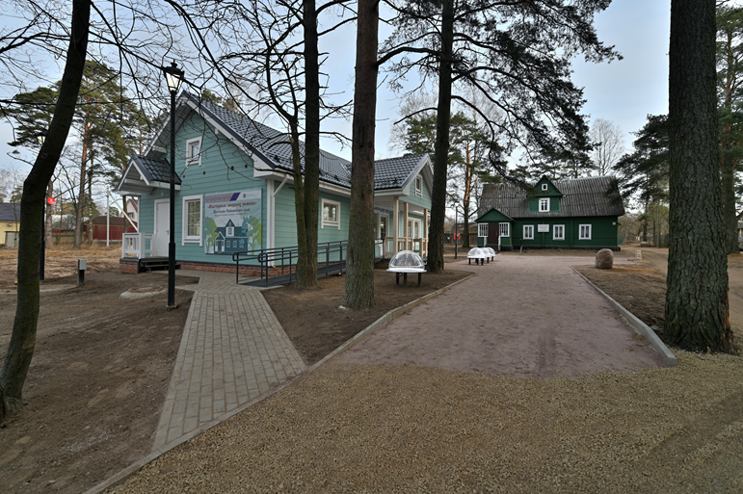

**Создание Центра ижорского языка и мастерства при Ижорском музее в Вистинском сельском поселении Кингисеппского района ЛО**

**Компания Nord Stream 2 AG стремится быть хорошим соседом местных жителей и внести значимый вклад в развитие близлежащих населенных пунктов в соответствии со стратегией экологических и социальных инициатив, разработанной специально для участка газопровода в России, и соглашением о сотрудничестве, подписанном в феврале 2018 года между компанией и Правительством Ленинградской области.**

Придерживаясь принципов добрососедства, компания на протяжении нескольких лет поддерживает значимые образовательные и культурные мероприятия Ижорского музея в Вистинском сельском поселении Кингисеппского района ЛО, направленные на сохранение ижорского языка, традиций и этнической культуры этого коренного малочисленного народа.

Решение внести вклад в сохранение ижорского языка, традиций и этнической культуры было принято компанией по итогам детального исследования коренных малочисленных народов в Кингисеппском районе, проведенного в 2017 г. специализированной консалтинговой компанией в соответствии с требованиями Стандарта деятельности 7 МФК «Коренные народы». Хотя реализация проекта «Северный поток – 2», как было установлено по результатам исследования, не оказывает прямых или косвенных воздействий на коренные народности, поддержка образовательных программ и культурных мероприятий Ижорского музея является ценным вкладом в сохранение уникальной ижорской культуры. Поддержка данных социальных инициатив осуществляется Nord Stream 2 на добровольной основе.

В июле 2019 г. компания Nord Stream 2 запустила проект по строительству Центра ижорского языка и мастерства на базе Ижорского музея. Подготовка проекта создания Центра велась в тесном сотрудничестве со специалистами музея и с администрацией МО «Вистинское сельское поселение». ООО «Строительно-монтажное управление 17» было выбрано подрядчиком строительства Центра по итогам тендера, проведенного компанией в начале 2019 года. Строительство Центра продолжалось шесть месяцев и было завершено в декабре 2019 года.

Построенный Центр ижорского языка и мастерства общей площадью 153 кв.м. включает в себя гончарную мастерскую, оснащенную всем необходимым оборудованием и материалами для создания керамики, выставочный зал, подсобные помещения. На площадке Центра будут проводиться бесплатные кружки и занятия для детей и взрослых по гончарному ремеслу и ижорскому языку, выставки и экскурсии, тематические встречи с народными мастерами и научными консультантами.

Создание Центра ижорского языка и мастерства позволит сохранить и развить традиционное гончарное ижорское ремесло, приобщить население к изучению ижорского языка и культуры родного края, способствовать узнаваемости территории.

1. Актуальность и задачи проекта

На территории Вистинского сельского поселения проживают представители коренных малочисленных народов – ижорцы (ижора). В 2009 г. ЮНЕСКО включил ижорский язык в Атлас исчезающих языков мира как «находящийся под сильной угрозой» («severely endangered»). Компания Nord Stream 2 AG стремится защитить интересы коренного малочисленного народа, уделить должное внимание культуре, особенностям уклада жизни, обычаям и создать дополнительные возможности развития в культурной и социальной сферах.

Гончарное производство являлось неотъемлемой частью традиционной культуры ижорского народа, исконно проживающего на территории южного побережья Финского залива. Основное производство этого промысла находилось в деревне Большое Стремление Кингисеппского района, где к началу XX века сформировалось около ста гончарных мастерских. Ассортимент изготовляемой посуды был достаточно разнообразен: крынки, горшки, латки, миски, кружки, кубышки, рукомойники. Керамическая посуда, приспособления для рыболовства и игрушки из глины народных умельцев пользовались большой популярностью на ярмарках и поставлялись в город Санкт-Петербург и юго-запад современной Ленинградской области, успешно конкурируя с оятскими, новгородскими и псковскими изделиями. Уникальность ижорской керамической посуды заключалась в удобстве формы, функциональности и долговечности изделий. Чтобы подчеркнуть контур, изделие обычно покрывалось глазурью темного цвета; при этом часто отсутствовала какая-либо роспись.

Период коллективизации и Великая Отечественная война нанесли частным гончарным мастерским значительный ущерб. Традиция ижорского гончарного производства, по существу, оказалась прерванной.

Активные действия по восстановлению ижорского гончарного наследия были предприняты Ижорским музеем в 2014 году. Так, при музее в исследовательских целях была создана гончарная мастерская «Сойка». Под руководством профессионального художника и гончара, методиста по народным промыслам Дмитрия Ткачева, началась работа по изучению и восстановлению традиционной ижорской керамики по археологическим фрагментам, найденным в этнографических экспедициях. На сегодняшний день восстановлен технологический процесс обработки глины и обжига гончарной посуды; воспроизведена конструкция горна для обжига керамики дровами и конструкция гончарного круга; воссоздано более сорока предметов посуды и несколько видов традиционной игрушки-свистульки.

Созданный при поддержке компании Nord Stream 2 Центр ижорского языка и мастерства расширит возможности по сохранению и развитию ижорского гончарного промысла и языка, приобщению населения Ленинградской области к изучению культуры родного края. На базе центра планируется проведение бесплатных занятий для детей и взрослых по гончарному ремеслу и ижорскому языку, а также мастер-классов и практических занятий по работе с глиной и экскурсий для всех желающих прикоснуться к культуре ижорского народа, проведение выставок и лекций, организация тематических встреч с народными мастерами и научными консультантами.

1. Центр ижорского языка и мастерства: основные характеристики

* Общая площадь построенного Центра составляет 153 кв.м. В здании Центра размещена гончарная мастерская с помещениями для работы за гончарным кругом и для обжига глины, выставочная галерея, подсобные помещения.
* За год Центр сможет принять около 150 человек для занятий в гончарной мастерской, а также более 400 участников экскурсионных туров.
* В рамках проекта была благоустроена прилегающая территория и создано единое пространство между Ижорским музеем и новым зданием Центра ижорского ремесла.
* Напротив здания Центра размещено четыре выставочные витрины, демонстрирующие этапы изготовления ижорской посуды.
* Создана необходимая инженерная инфраструктура. Здание Центра оборудовано с учетом потребностей маломобильных групп населения.

1. Значение проекта

**Елена Кострова, директор Ижорского музея:** «У музея замечательная миссия: сохранять культурно-историческое наследие, развивать знания и навыки, связанные с традиционными ремеслами, формировать чувство самобытности и преемственности ижорского народа и содействовать тем самым уважению ценности культурного разнообразия. Это важный проект не только для Сойкинского края, но и для всей Ленинградской области. Мы счастливы, что ижорский язык и уникальный гончарный промысел будет передаваться молодому поколению».

**Дмитрий Ткачев, руководитель гончарной мастерской:** «Ижорское гончарное мастерство являлось важной частью быта ижорского народа. На протяжении долгого времени отрабатывались технологические приемы изготовления посуды, оттачивались выразительные формы предметов, которые отражали народные представления о мироздании. Развитие ижорского гончарного промысла имеет огромное значение для сохранения самобытности ижорского народа. С созданием Центра ижорского языка и мастерства у нас появилась возможность качественно обучать жителей края ижорскому гончарному ремеслу и языку, создавать условия для сохранения преемственности традиций».

**Дирк фон Амелн, старший советник исполнительного директора Nord Stream 2 AG:** «Как социально ответственная компания Nord Stream 2 видит себя долгосрочным партнером региона и стремится внести свой вклад в развитие и благополучие территории. Поддержка образовательных и культурных инициатив является одним из важнейших направлений нашей комплексной программы экологических и социальных инициатив. Мы с готовностью поддержали проект создания Центра ижорского языка и мастерства в Вистинском сельском поселении. Ижорское гончарное ремесло и язык составляют часть ценного культурного наследия региона, придают ему своеобразие и неповторимость. Мы рады, что данный проект соединяет в себе социальные и культурные цели: приобщает жителей к духовно-культурному наследию, изучению культуры и традиций родного края».

**Более подробную информацию о компании Nord Stream 2 AG можно найти на сайте:** [**https://www.nord-stream2.com/**](https://www.nord-stream2.com/)

|  |  |
| --- | --- |
| Nord Stream 2 AG  Баарерштрассе 52, Цуг, Швейцария 6300  info@nord-stream2.com  Тел.: +41 41 414 54 54  Факс: +41 41 414 54 55 | Twitter:  <https://twitter.com/NordStream2>  @NSP2_Rossiya  YouTube: [Nord Stream 2](https://www.youtube.com/channel/UCAY22WWNYt9H_wFQEtIoa3w)  VK: [Nord Stream 2](https://vk.com/nordstream2) |

Московский филиал

Плотников переулок, д. 17, Москва, Россия 119002

info@nord-stream2.com

Тел.: +7 495 229 65 85

Факс: +7 495 229 65 80

Санкт-Петербургский филиал

ул. Решетникова 14a, Санкт-Петербург, Россия 196105

Тел.: +7 812 331 16 71

Факс: +7 812 331 16 7

[Russia@nord-stream2.com](mailto:Russia@nord-stream2.com)

**О проекте «Северный поток – 2»**

«Северный поток – 2» – международный проект газопровода через Балтийское море, который позволит обеспечить надежные поставки российского природного газа европейским потребителям по самому оптимальному маршруту. Маршрут и техническая концепция «Северного потока – 2» будут в основном повторять успешно действующий трубопровод «Северный поток». Мощность нового газопровода составит 55 млрд куб. м газа в год. Такого объема будет достаточно для обеспечения теплом и энергией 26 млн домохозяйств ежегодно. Поставки природного газа позволят снизить уровень выбросов СО2 в ЕС и сформировать сбалансированную структуру энергопотребления, в которой газ замещает уголь при производстве электроэнергии и используется в качестве резервного топлива для нивелирования перебоев в поставках энергии, производимых из возобновляемых источников, таких как ветер и солнце. [www.nord-stream2.com](http://www.nord-stream2.com)